La semaine en 7 graphiques
2 novembre 2026

Graphique #1 : Le géant crypto Binance victime d’un piratage de 6,3 milliards de dollars, sans doute le plus important de l’histoire

Binance a été piratée, avec des actifs dérobés estimés jusqu’à 6,3 milliards de dollars, ce qui en ferait le plus gros piratage de l’histoire des cryptomonnaies. Mais tout est question de perspective.

La faille de sécurité de Binance porterait sur environ 6,3 milliards de dollars, dont près de 3 milliards ont déjà été gelés. La plateforme s’engage à couvrir l’intégralité des pertes. L’incident est grave, et son impact financier définitif est encore en cours d’évaluation.

Le chiffre brut ne raconte pourtant qu’une partie de l’histoire. Selon les estimations du graphique ci-dessous, le vol représente environ 0,23 % de la capitalisation totale du marché crypto. À comparer avec :
• Mt. Gox, 2014 : 5,84 %
• Bitfinex, 2016 : 0,65 %
• The DAO, 2016 : 0,43 %

Le marché crypto étant bien plus vaste aujourd’hui, cet incident pèse relativement moins lourd que plusieurs piratages antérieurs.

Cela n’enlève rien à la défaillance de sécurité. Et la capitalisation de marché ne permet pas de juger de la capacité d’une plateforme à absorber des pertes. Elle aide toutefois à distinguer un incident opérationnel majeur d’un prétendu effondrement de tout le secteur. Les inquiétudes sur la sécurité restent fondées, mais il faut les rapporter au bon dénominateur.

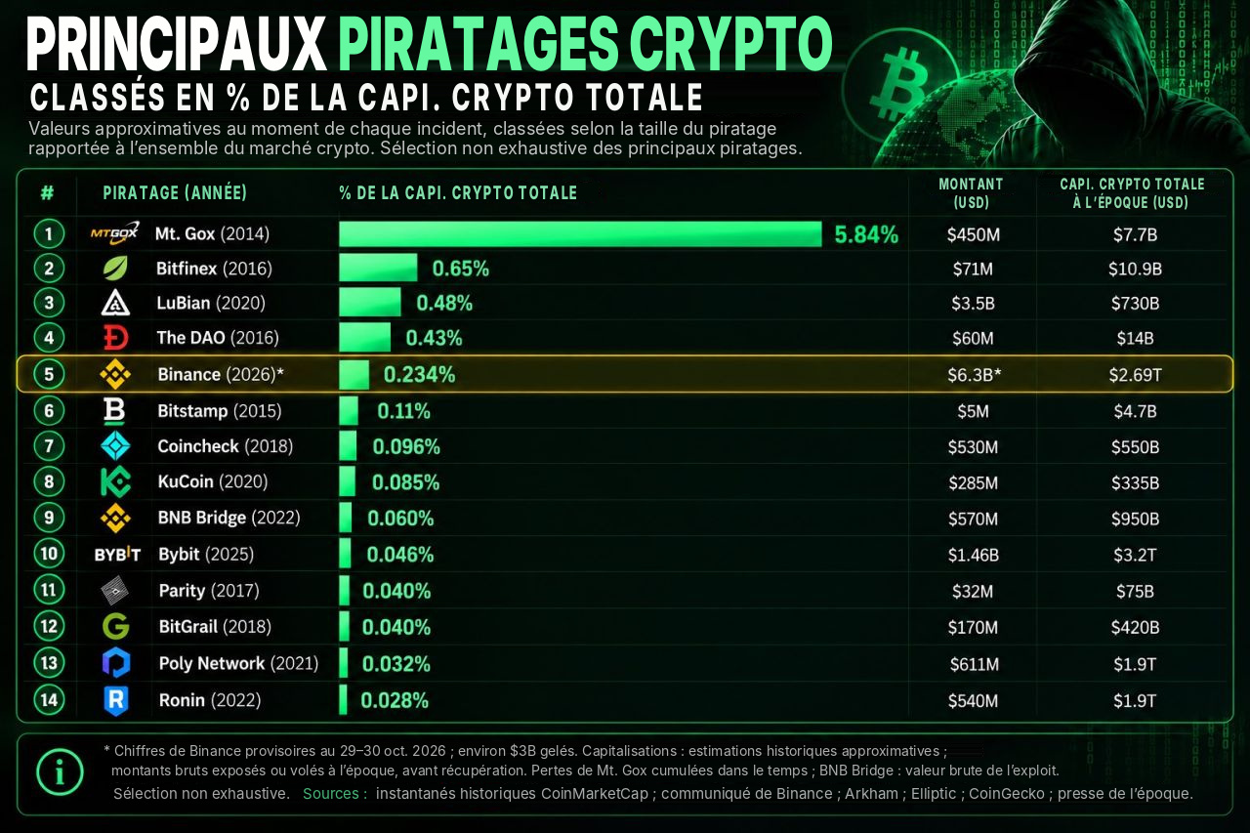

Source : bitcorn

Graphique #2 : Les quatre géants de la tech ont publié leurs investissements trimestriels, qui dépassent au total 200 milliards de dollars

• Amazon : environ 77 milliards de dollars
• Alphabet : environ 51 milliards de dollars
• Microsoft : environ 39 milliards de dollars
• Meta : environ 34 milliards de dollars

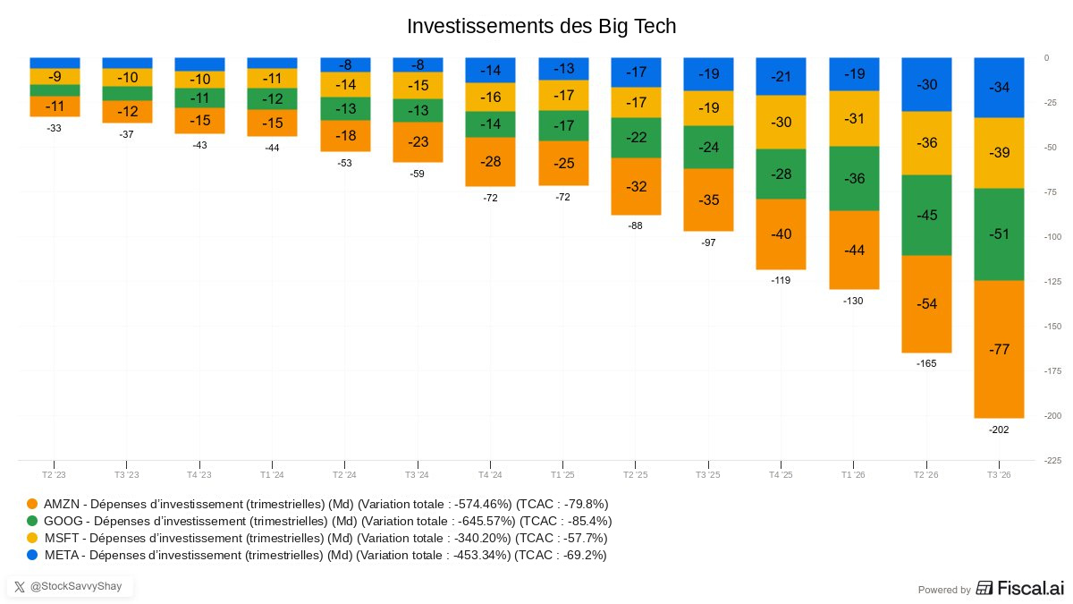

Source : Fiscal.ai

Graphique #3 : Sur quoi les gérants d’actifs sont-ils les plus baissiers dans leurs perspectives du 4e trimestre 2026 ?

ProAllocate a analysé plus de 120 publications de perspectives et d’allocation d’actifs émanant de 76 sociétés, couvrant des recommandations sur plus de 450 sous-classes d’actifs, facteurs, thèmes et marchés.

La sous-pondération la plus consensuelle concerne...

Les obligations d’État françaises (OAT)
↳ Les gérants invoquent les finances publiques et la situation politique de la France, qui ont porté l’écart entre les rendements à 10 ans français et allemands à son plus haut niveau depuis la crise de la dette de la zone euro.

🌍 Côté actions, les gérants se montrent prudents sur plusieurs segments : biens de consommation de base, immobilier coté européen et actions australiennes.

📄 L’obligataire dans son ensemble est boudé : la duration longue, les émetteurs de faible qualité et le crédit investment grade mondial obtiennent de mauvais scores.

🛣️ Parmi les actifs alternatifs, le pétrole est sans surprise délaissé après les fortes variations de prix de cette année.

💵 Les liquidités sont également sous-pondérées, même si le sentiment s’est amélioré par rapport au trimestre précédent.

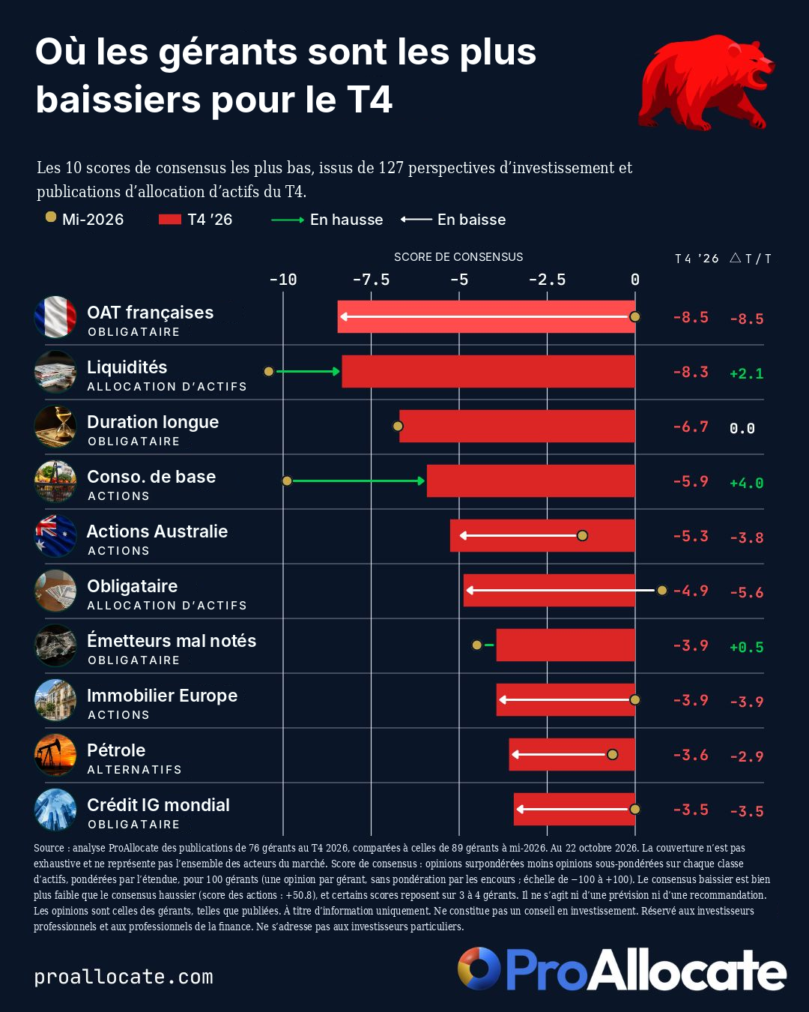

Source : Stephen White

Graphique #4 : Sur quoi les gérants d’actifs sont-ils les plus haussiers dans leurs perspectives du 4e trimestre 2026 ?

ProAllocate a analysé plus de 120 publications de perspectives et d’allocation d’actifs émanant de 76 sociétés, qui couvrent des recommandations sur plus de 450 sous-classes d’actifs, facteurs, thèmes et marchés.

Le consensus le plus fort concerne...

Les actions 📈 : 52 des 66 sociétés ayant exprimé une opinion les surpondèrent, 11 sont neutres et 3 seulement les sous-pondèrent. La plupart mettent en avant une croissance des bénéfices à deux chiffres, une croissance nominale résiliente et des investissements dans l’IA qui s’étendent au-delà des géants de la tech. La minorité prudente pointe les hausses de taux, la remontée des taux réels et les prix du pétrole.

Qu’apprécient encore les gérants d’actifs sur un horizon d’allocation tactique (6 à 12 mois) ?

🌍 Côté actions, les gérants privilégient les États-Unis, les marchés émergents, le Japon et les valeurs liées à l’IA (de manière sélective).
📄 En obligataire, seule la dette émergente en devise locale figure dans le top 10.
🛣️ Parmi les actifs alternatifs, les sociétés restent positives sur l’or, les actifs réels, les infrastructures non cotées et les matières premières en général.

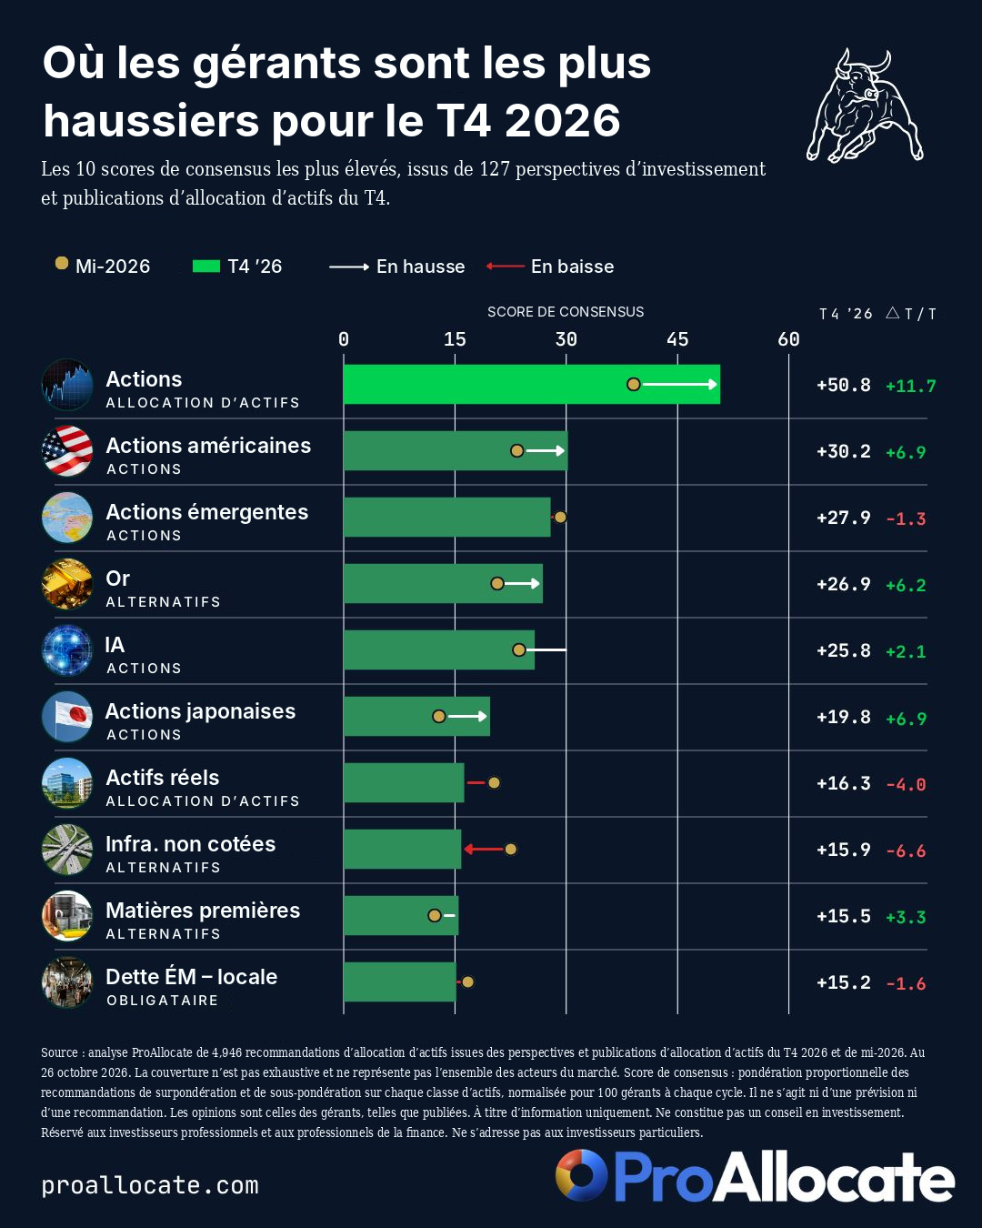

Source : Stephen White

Graphique #5 : Anthropic génère un chiffre d’affaires exceptionnel de 6,6 millions de dollars par employé

L’entreprise d’IA devance ainsi Nvidia, Meta, Apple et Google, et n’est battue que par OnlyFans parmi les sociétés de cette liste :

▫️ OnlyFans : 33,0 millions de dollars
▫️ Anthropic : 6,6 millions de dollars
▫️ AppLovin : 6,1 millions de dollars
▫️ Nvidia : 5,1 millions de dollars
▫️ Netflix : 2,8 millions de dollars
▫️ Grindr : 2,7 millions de dollars
▫️ Meta : 2,5 millions de dollars
▫️ Apple : 2,5 millions de dollars
▫️ Google : 2,1 millions de dollars

Une réserve de taille : le chiffre d’affaires par employé indique combien une entreprise génère de revenus au regard de ses effectifs, mais il en dit peu sur sa rentabilité ou le coût de ses infrastructures.

Ce chiffre illustre néanmoins la rapidité avec laquelle Anthropic a changé d’échelle.

Est-ce un avant-goût de ce que les entreprises nativement IA peuvent accomplir avec des équipes plus réduites ?

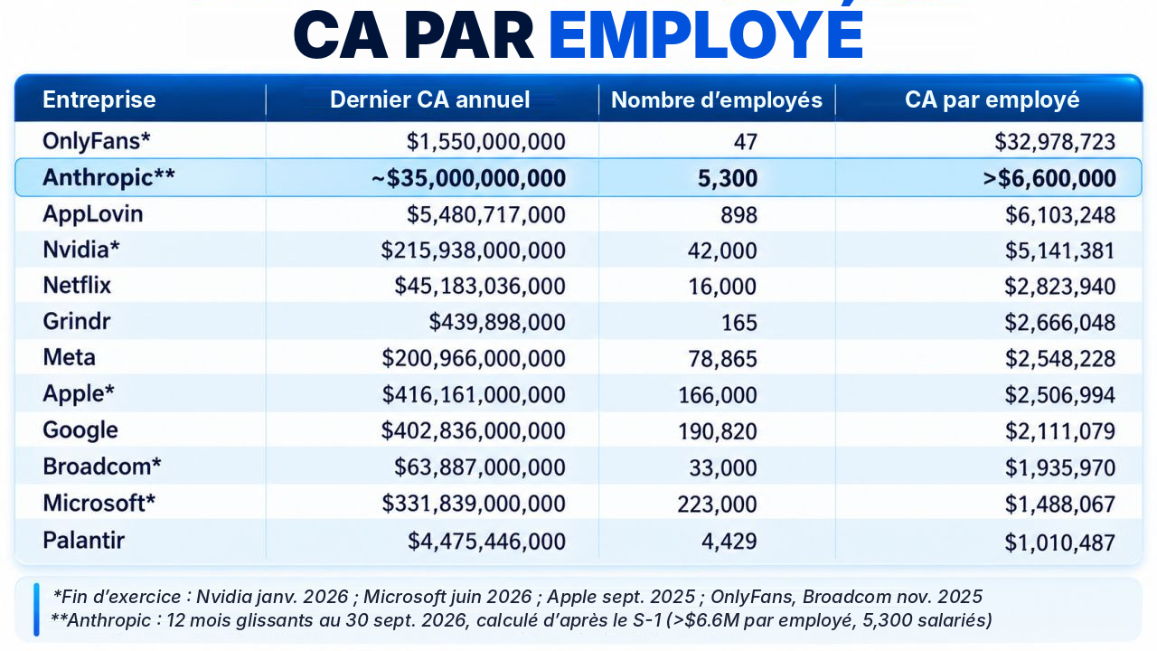

Source : Trung Phan

Graphique #6 : Les actions françaises sont-elles trop bon marché pour être ignorées ?

Les actions françaises sont profondément boudées, et l’écart de valorisation atteint des niveaux historiques. Après plus de trois années de sous-performance, le CAC 40 se traite à sa valorisation la plus faible jamais enregistrée par rapport à la zone euro, selon JPMorgan.

Les investisseurs se sont détournés des actifs français, et le sentiment reste résolument morose.

Pour les investisseurs à contre-courant, l’attrait est évident. La question plus délicate est de savoir si la décote actuelle constitue une véritable opportunité ou si elle reflète simplement les risques à venir.

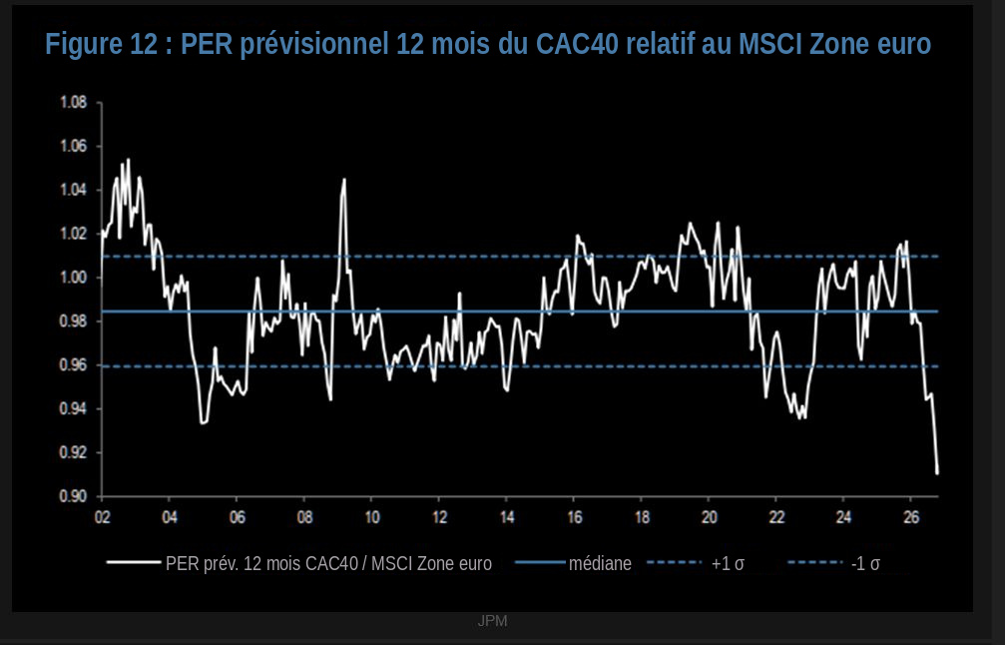

Source : JPM, TME

Graphique #7 : La part de l’Europe dans la R&D technologique mondiale recule

L’Europe veut réglementer l’avenir. Mais qui le construira ?

Part de l’Europe dans la R&D technologique mondiale :
→ 2005 : 23 %
→ Aujourd’hui : 8 %

Dans le même temps :
États-Unis : 62 %
Chine : 15 %
La Corée du Sud investit désormais davantage que l’Allemagne, la France, le Royaume-Uni et l’Italie. Réunis.

L’Europe a des talents. Des universités. Des capitaux.

Ce qui lui manque de plus en plus, c’est un environnement qui récompense la transformation des idées en entreprises mondiales.

Chaque couche supplémentaire de conformité mobilise des ressources. Chaque obstacle au changement d’échelle pousse les opportunités ailleurs. Chaque réduction de la récompense de la prise de risque affaiblit l’incitation à innover.

La réglementation a sa raison d’être. La redistribution aussi. Mais aucune des deux ne peut se substituer à la création de richesse.

L’Europe a besoin de règles plus simples, d’incitations plus fortes à investir et d’une plus grande ambition de bâtir.

Car un continent ne peut pas financer la prospérité de demain en réglementant les succès d’hier.

Le choix est simple : bâtir la prochaine génération de champions mondiaux, ou devenir un musée à ciel ouvert pour ceux qui le font.

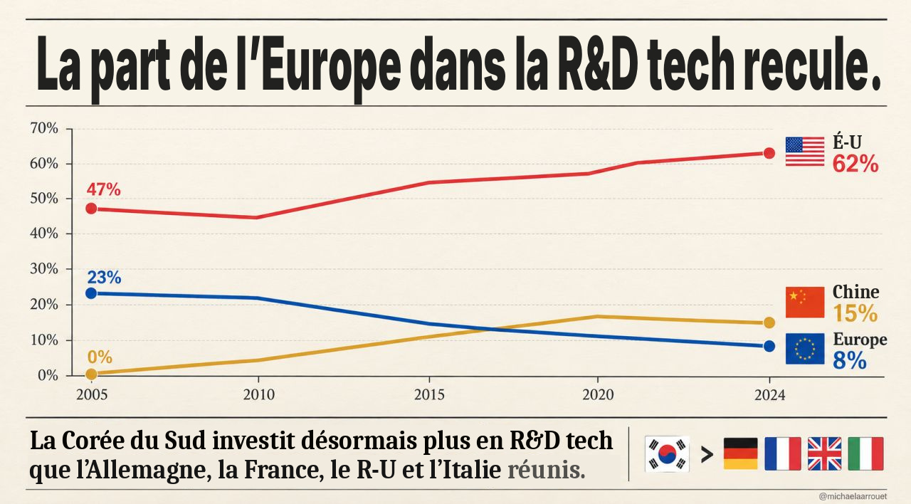

Source : Michel A.Arouet

